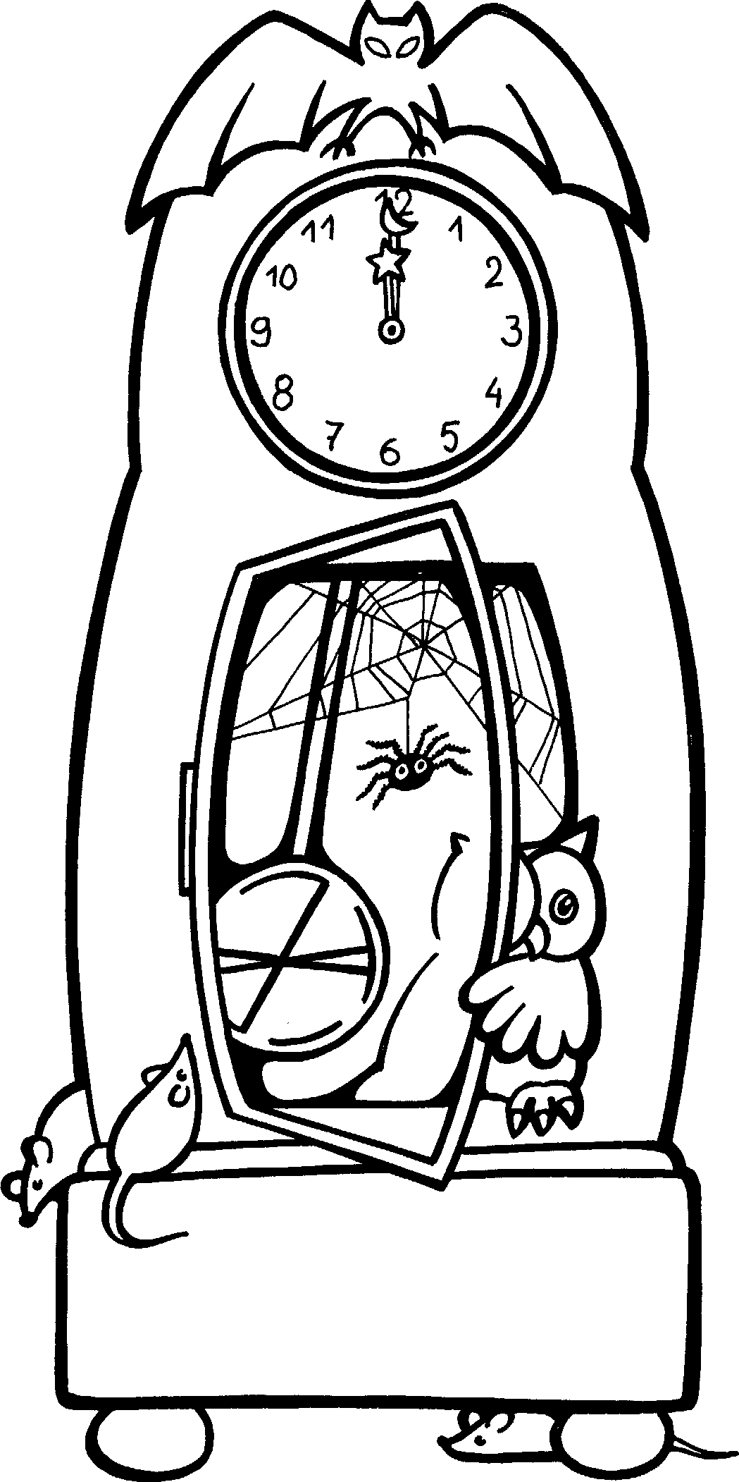
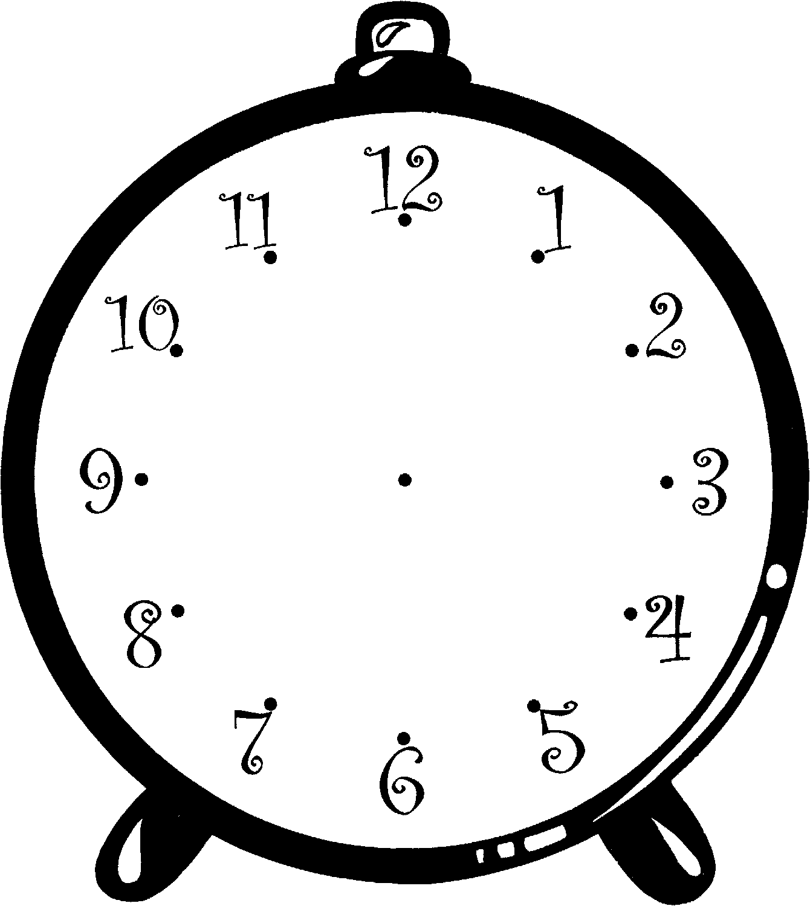
Lire l’heure.
Quelle heure est-il?
……. h 00
……. h 00
……. h 00
……. h 00
…….h 00
……. h 00
Lire l’heure: devoir
On a effacé la petite aiguille.
A toi de la dessiner pour indiquer l’heure demandée.
3 h 00
9 h 00
8 h 00
5 h 00
2h 00
4 h 00
Lire l’heure.
Souviens-toi:
La petite aiguille indique les heures.
La grande aiguille indique les minutes..
Pour indiquer l’heure juste, la grande aiguille est en face du 12.
8 h 00

Lire l’heure.
On a effacé la petite aiguille.
A toi de la dessiner pour indiquer l’heure demandée.
8 h 00
10 h 00
6 h 00
3 h 00
1h 00

